Отчёт по лабораторной работе 2

Архитектура компьютера

Койлюбаев Сыймык Эркинович

Содержание

# 1 Цель работы

Целью работы является изучить идеологию и применение средств контроля версий. Приобрести практические навыки по работе с системой git.

# 2 Выполнение лабораторной работы

Регистрирую аккаунт на GitHub.

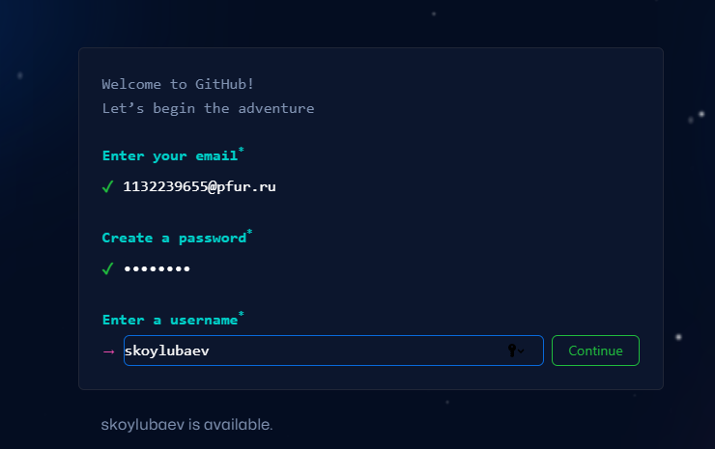

Figure 1: Регистрация профиля

Аккаунт успешно зарегистрирован.

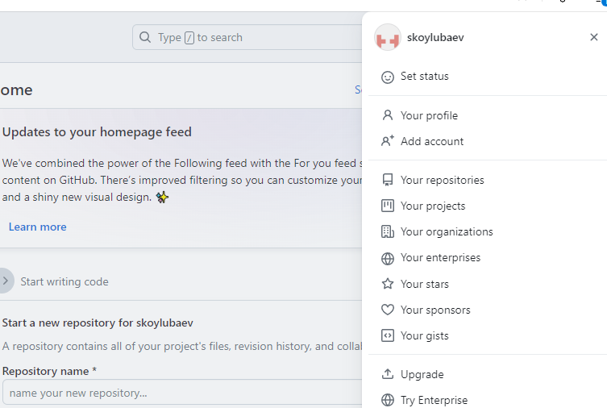

Figure 2: Профиль создан

Следующий шаг – инициализация нового репозитория. Открываю репозиторий учителя и использую его в качестве основы.

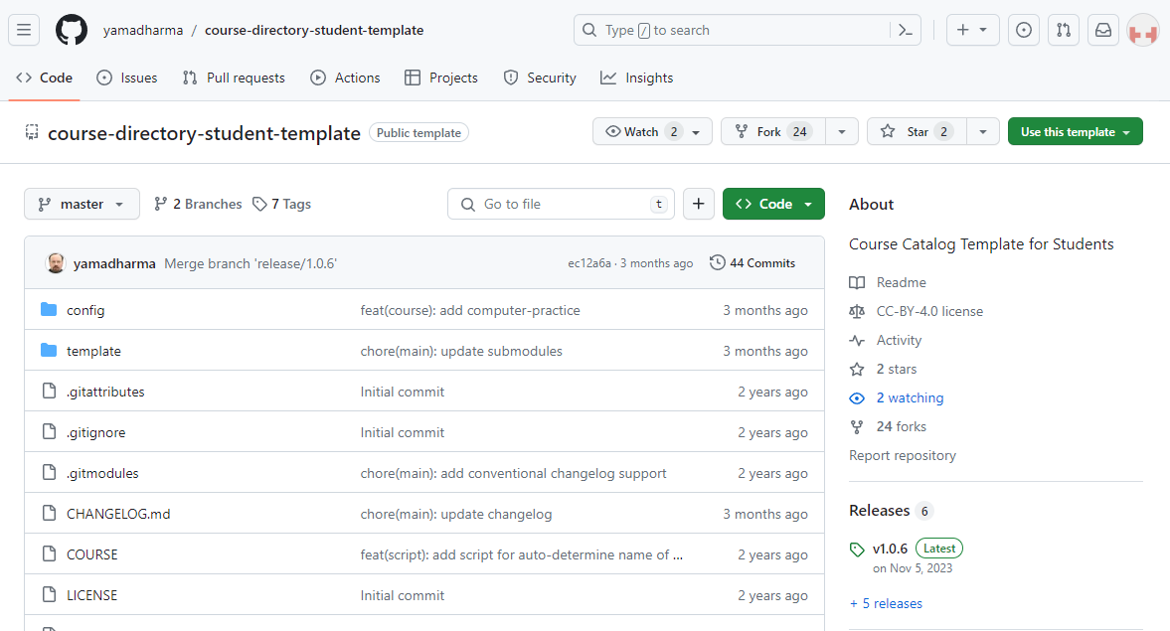

Figure 3: Использование шаблона

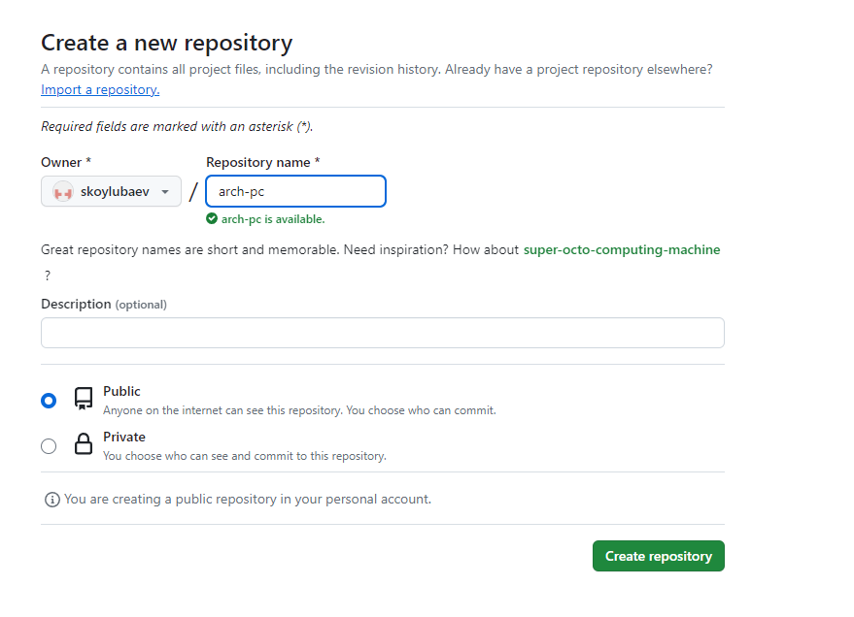

Figure 4: Использование шаблона

Программа Git установлена на компьютере.

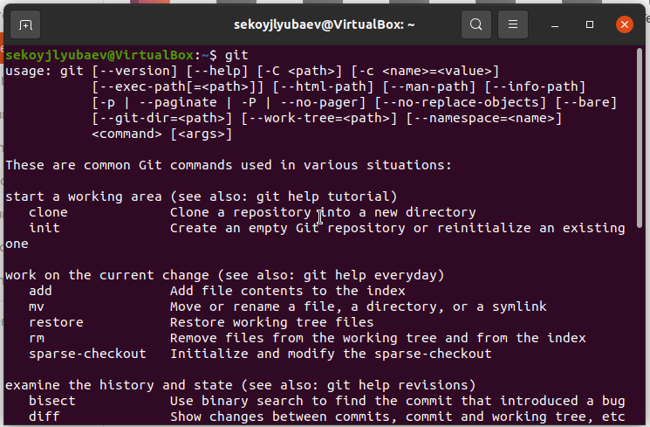

Figure 5: Команды git

Теперь предстоит настроить личные данные пользователя, конфигурацию ветвления и настройки символов.

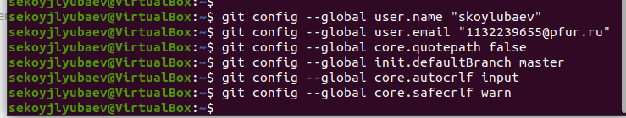

Figure 6: Параметры git

Чтобы авторизоваться, необходимо создать SSH-ключ и добавить его в профиль.

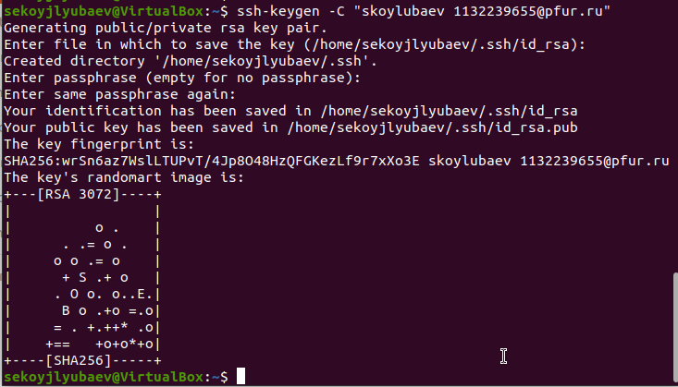

Figure 7: Создание ключа

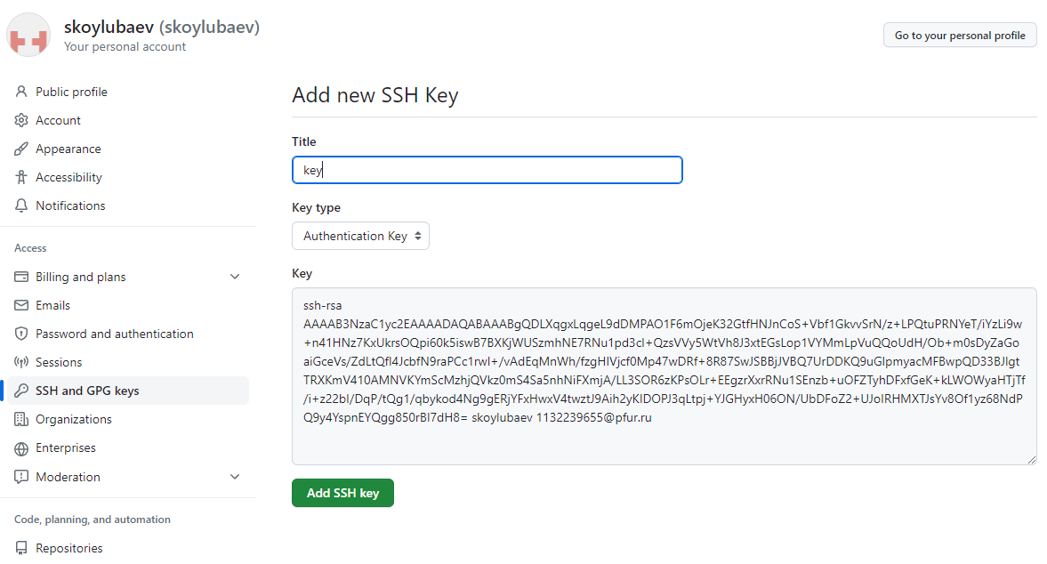

Figure 8: Сохранение ключа

Теперь создам новую директорию и склонирую в неё репозиторий.

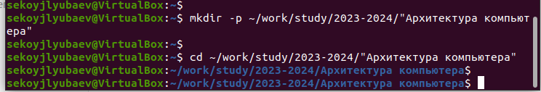

Figure 9: Создание рабочего каталога

В репозитории есть скрипт Make для организации директорий курса. Запустим его для создания директорий лабораторных работ.

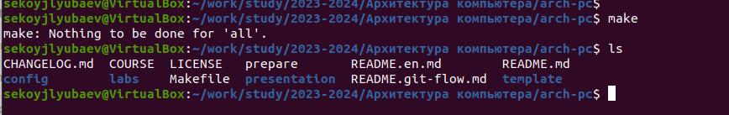

Figure 10: Создание рабочего каталога

После создания локальных директорий их можно отправить в удалённый репозиторий.

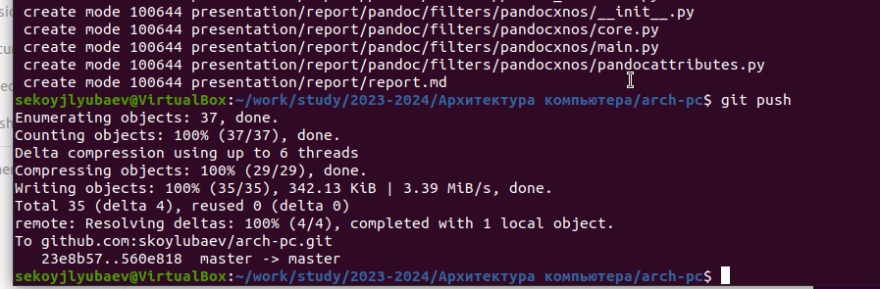

Figure 11: push

# 3 Выводы

В ходе выполнения работы изучили работу с GitHub.